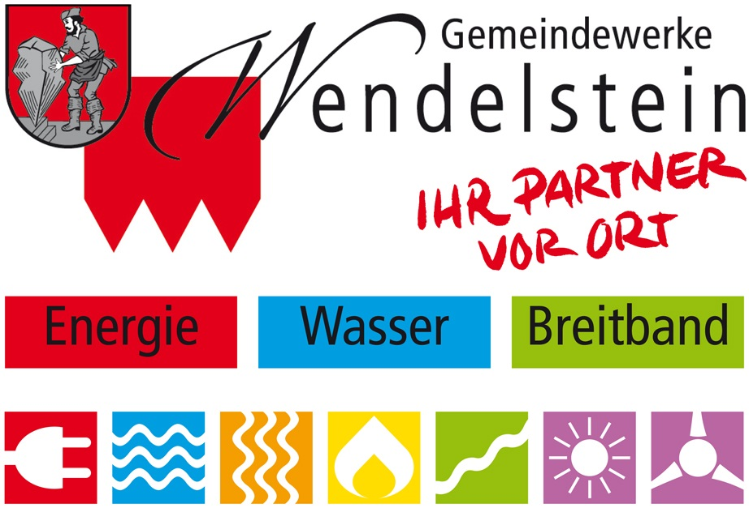

Kundenvertrag CarSharing

zwischen

Name: |  | Vorname:
Straße: |  | PLZ,Ort:
Beruf: |  | Geburtsdatum und -ort:
Telefon (privat): |  | Telefon (tagsüber):
Mobil: |  | E-Mail:
Führerscheinklasse(n): |  | Führerschein-Nr.:
Ausstellungsbehörde: |  | Ausstellungsdatum:
Ausweis- oder Passnummer:
Ausstellungsbehörde: |  | Ausstellungsdatum:

(im Folgenden „Kunde“ / "Kundin")
und Gemeindewerke Wendelstein Kommunalunternehmen, Nürnberger Straße 5, 90530 Wendelstein (im folgenden Gemeindewerke Wendelstein Kommunalunternehmen)

Der/Die Kunde/Kundin erwirbt das Recht, die Fahrzeuge der Firma Gemeindewerke Wendelstein Kommunalunternehmen im Tarif Drive zu nutzen, soweit diese zur Verfügung stehen. (Der/Die Kunde/Kundin kann darüber hinaus zu den Konditionen und Bedingungen der Deutsche Bahn Connect GmbH alle Fahrzeuge im Flinkster Netz buchen.) Die gegenseitigen Rechte und Pflichten dieses Kundenvertrags werden durch die AGB und die Preisliste in ihrer jeweils gültigen Fassung bestimmt.

Sicherheitspaket im Schadensfall (bitte auswählen):
□ Kein Sicherheitspaket - Die Selbstbeteiligung beträgt 1.500,00 EUR.
□ 90,00 € jährlich, senkt die Selbstbeteiligung auf 300,00 EUR; verlängert sich automatisch um 1 Jahr.

Ich habe die Schufa-Klausel in den AGB gelesen und erkenne diese an.
Dieser Kundenvertrag wird vorbehaltlich einer positiven Schufa-Auskunft abgeschlossen und kann bei negativer
Auskunft widerrufen werden.

Unterschrift

Der Kunde möchte seine Rechnung per: E-Mail Post.
Einzugsermächtigung

Bank:_______________________________ IBAN:___________________________________________

Der Kunde berechtigt Gemeindewerke Wendelstein Kommunalunternehmen, widerruflich die Rechnungsbeträge im Lastschriftverfahren abzubuchen.

Ort, Datum Unterschrift des Kontoinhabers

Ich bestätige den Abschluß dieses Vertrages unter Anerkennung der Allgemeinen Geschäftsbedingungen sowie der
Preise gemäß der gültigen Preisliste. Ich habe die Kundenkarte/n /Führerscheinsiegel ( ), die Preisliste und die AGB erhalten.

Ort, Datum

Unterschrift Kunde/in Unterschrift Provider

